负责后端接口的开发，服务器的各种配置，数据库的创建与管理。
用到的技术栈：springboot+mybatis+mysql ，apache shiro，CROS
项目接口列表：
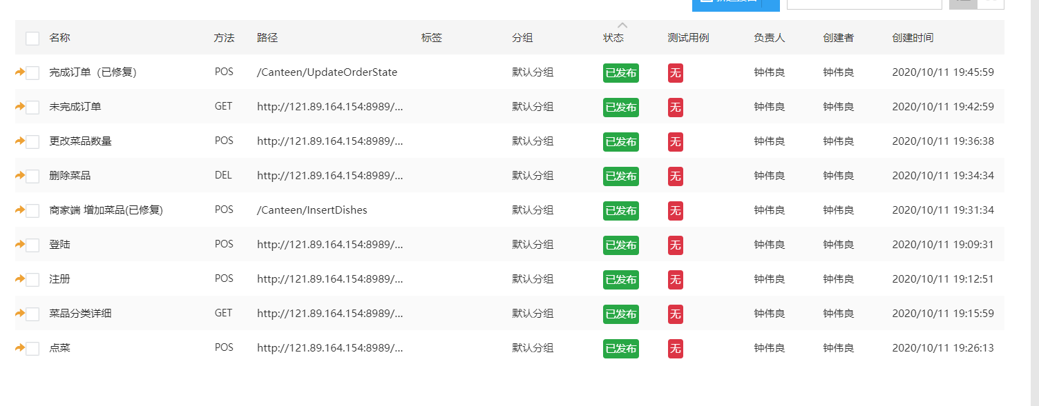

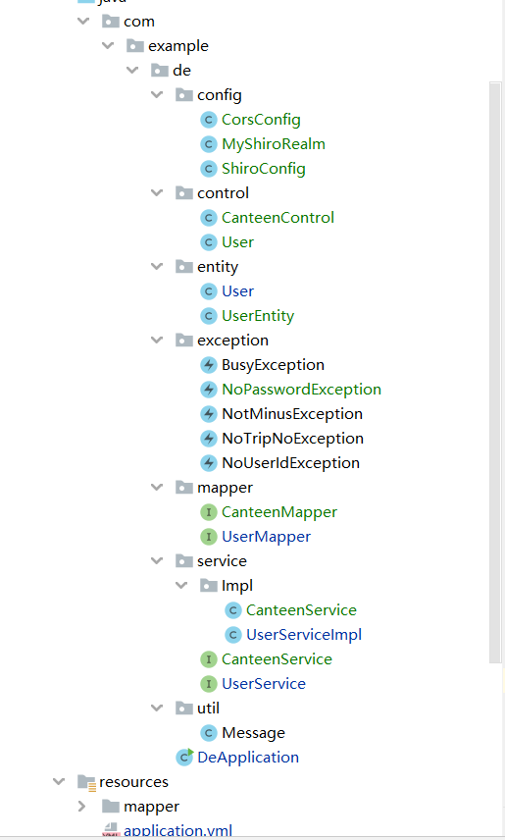

代码仓库：
